### La Pâte de Pistaches

### Ingrédients

125g de pistaches crues, non salées, et émondées

30g de poudre d'amandes

62g de sucre en poudre

18g d'eau

3 gouttes d'extrait d'amande amère

1 CS d'huile d'arachide (ou de tournesol)

#### Préparation

La saveur de la pistache n'est pas très prononcée à la base, et pour exalter son arôme, il faut faire deux choses : la torréfier, et lui ajouter quelques gouttes d'amande amère. Cette dernière met le goût de la pistache en valeur, mais il ne faut surtout pas en mettre trop.

En règle générale, tous les fruits secs doivent être torréfiés avant d'être utilisés. Cela décuple considérablement leur arôme.

1. Torréfiez les pistaches : placez-les sur une plaque, et laissez-les au four pendant 15 minutes, à 150°chaleur tournante.
2. Dans une casserole, versez l'eau, puis le sucre. Ajouter la sonde du thermomètre, et faîtes bouillir le sirop jusqu'à atteindre 121°.
3. Lorsque le sucre est à 121°, ajoutez les pistaches d'un seul coup, et remuez le tout :

[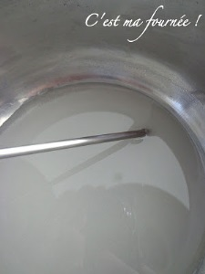](https://1.bp.blogspot.com/-g5ZbQM7AIiA/UHyIcwcdURI/AAAAAAAAEQ4/Lsa0lGYoE1s/s1600/DSC00328.JPG) [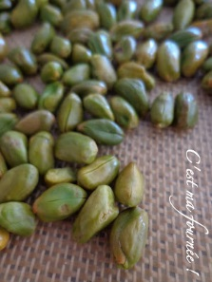](https://2.bp.blogspot.com/-R2yvFg_O43s/UHyId4hf8SI/AAAAAAAAERA/8sxWTqLO-so/s1600/DSC00331.JPG) [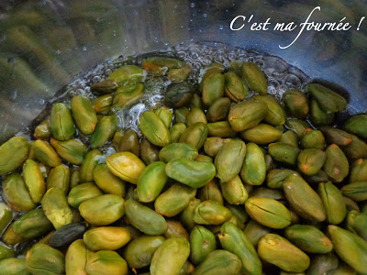](https://2.bp.blogspot.com/-5EfLAJyuvUQ/UHyIfVNx3lI/AAAAAAAAERI/a0nBccxoZwY/s1600/DSC00333.JPG) [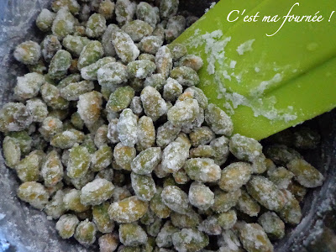](https://4.bp.blogspot.com/-n-ju3ZLfhgk/UHyIhDezyNI/AAAAAAAAERQ/evdHTSRW-I8/s1600/DSC00334.JPG)

Voici les pistaches torréfiées. Quand on les ajoute dans le sucre, les pistaches vont sabler, c'est normal .

1. Placez maintenant les pistaches ainsi recouvertes de sucre avec la poudre d'amande et l'amande amère dans la cuve du robot munie d'un couteau, et mixez quelques minutes :

[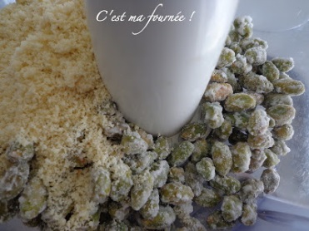](https://1.bp.blogspot.com/-FB-eMJnfj-A/UHyIiqdw25I/AAAAAAAAERY/B30g3rNDEiU/s1600/DSC00337.JPG) [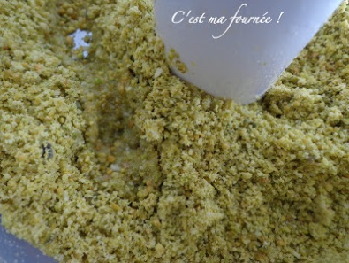](https://4.bp.blogspot.com/-x-kS2f5ciMk/UHyIj2MIpZI/AAAAAAAAERg/Y6tmoBqjqL0/s1600/DSC00339.JPG) [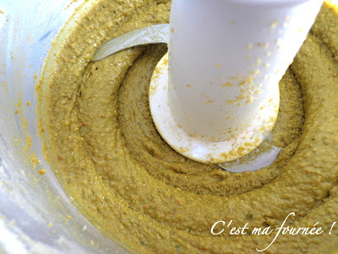](https://2.bp.blogspot.com/-OQ9tN6H0v6Y/UHyIl1e8UJI/AAAAAAAAERo/WNzom0hcf7c/s1600/DSC00342.JPG) Stoppez le robot et ajoutez la cuillère à soupe d'huile (en cherchant bien vous la verrez sur la photo) :

1. Maintenant il faut mixer longuement ! Cela prend entre 5 et 10mn. Vous verrez, au bout d'un moment la pistache chauffe et libère son gras, ce qui donnera une superbe pâte légèrement liquide. Si vous voyez que votre robot souffre trop, arrêtez-le quelques instants. Mais ne confondez pas la chauffe de la cuve avec la chauffe du moteur ! C'est normal que la cuve soit chaude, ce sont les pistaches qui chauffent. Le moteur lui, est en-dessous, et tant qu'il reste froid tout va bien :

Placez la pâte de pistache dans un bocal en verre hermétique, et conservez-la à température ambiante.

Et voilà ! A vous les ganaches, les glaces, les gâteaux, les crèmes ! La pistache est un bijou, je suis sûre que vous saurez en faire bon usage...